2018年7月13日 星期五 晴 26～33℃

益阳大通湖200MWp渔光互补发电项目

二期100MWp渔光互补发电项目情况：

* 3-1区组件安装8人；组件间接地线连接2人；拉杆安装4人；
* 3-2区支架安装11人；立柱满焊2人；

照片如下：

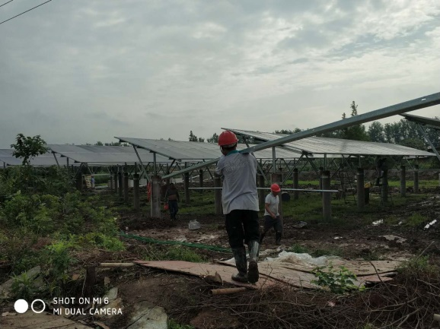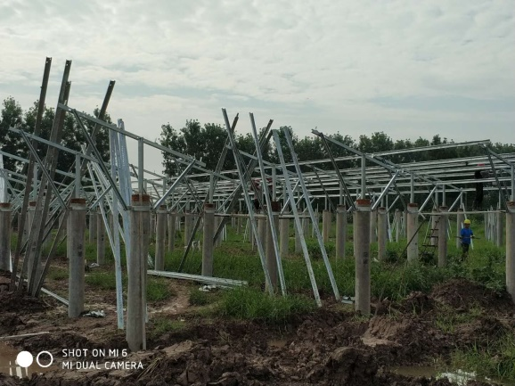

现场共27人施工。

现场人员：张海龙、仵升靓。